ZIŅOJUMS
Sarunu procedūrai “Getinge, Hawo, KCI, Lojer, Johnson&Johnson un Smiths ražoto medicīnisko iekārtu tehniskās apkopes un servisa pakalpojumi”,
ID Nr. PSKUS 2019/106
Iepirkums tiek rīkots Publisko iepirkumu likuma (turpmāk – PIL) 8.panta septītās daļas kārtībā
Pasūtītāja nosaukums | VSIA “Paula Stradiņa klīniskā universitātes slimnīca”
Pasūtītāja adrese | Pilsoņu iela 13, Rīga
Iepirkuma identifikācijas numurs | PSKUS 2019/106
Iepirkuma procedūras veids | Sarunu procedūra
Iepirkuma priekšmets | Getinge, Hawo, KCI, Lojer, Johnson&Johnson un Smiths ražoto medicīnisko iekārtu tehniskās apkopes un servisa pakalpojumi (izņēmuma tiesības)
Datums, kad paziņojums par līgumu publicēts Eiropas Savienības Oficiālajā Vēstnesī | Nav
Datums, kad paziņojums par līgumu publicēts Iepirkumu uzraudzības biroja tīmekļvietnē | Bez sākotnējās publikācijas
Iepirkuma komisijas sastāvs un tās izveidošanas pamatojums | Iepirkuma komisija, izveidota ar VSIA “Paula Stradiņa klīniskā universitātes slimnīca” 2019.gada 25.jūlija rīkojumu Nr.11-10/84 „Par iepirkuma komisijas izveidi iepirkumam “Getinge, Hawo, KCI, Lojer, Johnson&Johnson un Smiths ražoto medicīnisko iekārtu tehniskās apkopes un servisa pakalpojumi”.  Komisijas sastāvs:  Komisijas priekšsēdētājs: Uldis Jaspers,  Medicīnas tehnoloģiju daļas vadītājs.  Komisijas locekļi: Toms Bērziņš,  Medicīnas iekārtu uzturēšanas nodaļas vadītājs;  Lāsma Vītoliņa,  Iepirkumu daļas iepirkumu procesu koordinatore.
Iepirkuma procedūras dokumentu sagatavotāji | Lāsma Vītoliņa – Iepirkumu daļa (iepirkuma dokumentācija)
Iepirkuma pieaicinātie eksperti | Zane Bredriha (tehniskais un finanšu piedāvājums)
Piedāvājumu iesniegšanas termiņš | Līdz 2019.gada 6.augusta plkst.10:00
Piegādātāju nosaukumi, kuri ir iesnieguši piedāvājumus, kā arī piedāvātās cenas
  Nr.  p.k. | Piedāvājuma iesniegšanas datums un laiks | Pretendenta nosaukums | Piedāvātās cenas EUR bez PVN
  1. | 06.08.2019.  Plkst. 09:25 | SIA “AB Medical Group Riga” | *
Piedāvājumu atvēršanas vieta, datums un laiks | 07.08.2019., Pilsoņu ielā 13, Rīga, 2.korpuss.
Pretendenta (vai pretendentu) nosaukums, kuram (vai kuriem) piešķirtas iepirkuma līguma slēgšanas tiesības, piedāvātā līgumcena | Līguma slēgšanas tiesības par Getinge, Hawo, KCI, Lojer, Johnson&Johnson un Smiths ražoto medicīnisko iekārtu tehniskajām apkopēm un servisa pakalpojumiem piešķirtas SIA “AB Medical Group Riga”, reģistrācijas Nr. 40003373297, par sarunu procedūrā kopējiem plānotajiem finanšu līdzekļiem – 600 000.00 EUR bez PVN apmērā, līgumu slēdzot uz 48 (četrdesmit astoņiem) mēnešiem.  **ņemot vērā to, ka tehniskā un finanšu piedāvājuma 1.tabulā (iekārtas, kurām nodrošina servisa uzturēšanu (cenā iekļauts apkopes-remonta darbs normālajā darba laikā, par rezerves daļām tiek maksāts atsevišķi)) esošajām iekārtām visu līguma darbības laiku apmaksu paredzēts veikt reizi mēnesī, bet dažām iekārtām vēl septembra un oktobra mēnešos beidzas noteiktās garantijas termiņš, līgumā ir atrunāts maksājuma biežums, kā arī pretendenta piedāvātais ikmēneša maksājums 2 733.75 EUR bez PVN pilnā apmērā tiks maksāts tikai sākot ar novembra mēnesi – līguma pielikumā papildu atrunāta augusta, septembra un oktobra mēneša vienreizējā maksa
Piedāvājumu izvērtēšanas kopsavilkums un piedāvājuma izvēles pamatojums | Sarunu procedūra ar konkrētu piegādātāju
Informācija (ja tā ir zināma) par to iepirkuma līguma daļu, kuru izraudzītais pretendents plānojis nodot apakšuzņēmējiem, kā arī apakšuzņēmēju nosaukumi | Nav
Pamatojums lēmumam par katru noraidīto pretendentu, kā arī par katru iepirkuma procedūras dokumentiem neatbilstošu piedāvājumu | Nav
Ja piedāvājumu iesniedzis tikai viens piegādātājs, – pamatojums iepirkuma procedūras nepārtraukšanai saskaņā ar MK 28.02.2017. noteikumu Nr. 107 “Iepirkuma procedūru un metu konkursu norises kārtība” 19. punktu; | Nav attiecināms

Ņemot vērā medicīnas iekārtu specifiku, kā arī, lai nodrošinātu to drošu un pareizu darbību, apkopi un remontu, to var nodrošināt tikai ražotāja pilnvarots pārstāvis un tā pilnvaroti speciālisti. Ražotāja pilnvarojums un sertifikācija apliecina, ka iekārtu ražotājs ir pārliecinājies par pārstāvja un tā speciālistu kompetenci, kā arī apliecina to spējas sniegt nepieciešamos pakalpojumus.
Tāpat, lai nodrošinātu medicīnas iekārtu drošu un pareizu darbību, to apkopei un remontam var izmantot tikai iekārtas ražotāja oriģinālas rezerves daļas, kuras izplatīt Latvijā, kā arī nodrošināt medicīnas iekārtu apkopi un remontu, ražotāji ir pilnvarojuši veikt tikai vienam pārstāvim – SIA “AB Medical Group Riga”.
Komisijas locekle L.Vītoliņa
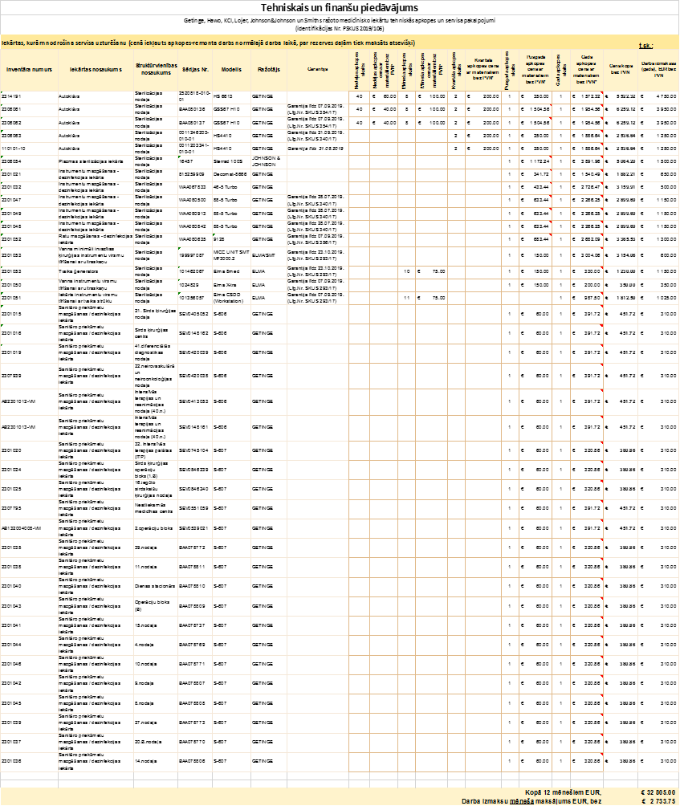

Iekārtas, kurām nodrošina apkopes un remonta darbu pēc izsaukuma:
Remonta darba stundas likme 45,00 EUR bez PVN (no 2021.gada 1.janvāra - 60,00 EUR bez PVN) + izsaukuma maksa 15,00 EUR bez PVN (no 2021.gada 1.janvāra - 20,00 EUR bez PVN)
Iekārtas nosaukums | Modelis | Ražotājs | Kvartāla apkopes skaits | Kvartāla apkopes cena ar materiāliem bez PVN* | Pusgada apkopes skaits | Pusgada apkopes cena ar materiāliem bez PVN* | Gada apkopes skaits | Gada apkopes cena ar materiāliem bez PVN*
Valcētājs | HM 800DC | HAWO | 3 | € 128.13 |  |  | 1 | € 788.33
Valcētājs | HM 880DC-V | HAWO | 3 | € 128.13 |  |  | 1 | € 788.33
Valcētājs | STERIPACK 301 (HAWO HM 3010DC-V) | HAWO | 3 | € 128.13 |  |  | 1 | € 788.33
Vakuumterapijas iekārta | INFO VAC | KCI | 4 | € 120.00
Autoklāvs | HS-22/K7 | GETINGE |  |  |  |  | 1 | € 875.98
Autoklāvs | HS33 | GETINGE |  |  |  |  | 1 | € 1 775.87
Instrumentu mazgāšanas - dezinfekcijas iekārta | GE1345 | GETINGE |  |  | 1 | € 241.72 | 1 | € 391.72
Instrumentu mazgāšanas - dezinfekcijas iekārta | Decomat 4656 | GETINGE |  |  | 1 | € 291.72 | 1 | € 1 032.62
Instrumentu mazgāšanas - dezinfekcijas iekārta | GE46-4 | GETINGE |  |  | 1 | € 362.58 | 1 | € 905.57
Žāvēšanas skapis | S-363 | GETINGE |  |  |  |  | 1 | € 150.00
Valcētājs | GS200 | GETINGE |  |  |  |  | 1 | € 150.00
Valcētājs | GS57 1D | GETINGE |  |  |  |  | 1 | € 150.00
Valcētājs | GS47 | GETINGE |  |  |  |  | 1 | € 150.00
Valcētājs | GS47 1DK | GETINGE |  |  |  |  | 1 | € 150.00
Pacēlājs | MAXI MOVE | GETINGE GROUP ARJO |  |  |  |  | 1 | € 250.00
Iekārtas, kurām nodrošina remonta darbu:
Remonta darba stundas likme 45,00 EUR bez PVN (no 2021.gada 1.janvāra - 60,00 EUR bez PVN) + izsaukuma maksa 15,00 EUR bez PVN (no 2021.gada 1.janvāra - 20,00 EUR bez PVN)
Iekārtas nosaukums | Modelis | Ražotājs
Gulta | 7130MTX | Lojer
Gulta | Afia S-3 X-Ray | Lojer
Gulta | ScanAfia Pro 1332TK-4-90 | Lojer
Gulta | SS-3TX | Lojer
Galds operāciju mobils, elektrisks | MEERA 7200 | Maquet/Getinge
Portatīvais pulsa oksimetrs | RADICAL 7 | Masimo
Iekārtas, kurām ir jānodrošina tehniskā apkalpošana ārpus darba laika (sterilizācijas darba laiks 5x24 un 2x12):
Inženierdarba stundas likme ārpus darba laika darba dienās un sestdienās-svētdienās 90,00 EUR bez PVN (no 2021.gada 1.janvāra - 120,00 EUR bez PVN) + izsaukuma maksa 30,00 EUR bez PVN (no 2021.gada 1.janvāra - 40,00 EUR bez PVN).
Inventāra numurs | Iekārtas nosaukums | Struktūrvienības nosaukums | Sērijas Nr. | Modelis | Ražotājs | Ekspluatācijā no
2314191 | Autoklāvs | Sterilizācijas nodaļa | 2520818-010-01 | HS 6613 | GETINGE
2306061 | Autoklāvs | Sterilizācijas nodaļa | BAA080136 | GSS67 H10 | GETINGE | Garantija līdz 07.09.2019. (Līg.Nr. SKUS 354/17)
2306062 | Autoklāvs | Sterilizācijas nodaļa | BAA080137 | GSS67 H10 | GETINGE | Garantija līdz 07.09.2019. (Līg.Nr. SKUS 354/17)
2306063 | Autoklāvs | Sterilizācijas nodaļa | 0011246203-010-01 | HS4410 | GETINGE | Garantija līdz 21.09.2019. (Līg.Nr. SKUS 340/17)
110101-10 | Autoklāvs | Sterilizācijas nodaļa | 0011203341-010-01 | HS4410 | GETINGE | Garantija līdz 31.05.2019
2306054 | Plazmas sterilizācijas iekārta | Sterilizācijas nodaļa | 16457 | Sterrad 100S | JOHNSON & JOHNSON
2301021 | Instrumentu mazgāšanas - dezinfekcijas iekārta | Sterilizācijas nodaļa | 815259909 | Decomat-8666 | GETINGE
2301032 | Instrumentu mazgāšanas - dezinfekcijas iekārta | Sterilizācijas nodaļa | WAA067833 | 46-5 Turbo | GETINGE
2301047 | Instrumentu mazgāšanas - dezinfekcijas iekārta | Sterilizācijas nodaļa | WAA080500 | 88-5 Turbo | GETINGE | Garantija līdz 28.07.2019. (Līg.Nr. SKUS 340/17)
2301049 | Instrumentu mazgāšanas - dezinfekcijas iekārta | Sterilizācijas nodaļa | WAA080913 | 88-5 Turbo | GETINGE | Garantija līdz 28.07.2019. (Līg.Nr. SKUS 340/17)
2301048 | Instrumentu mazgāšanas - dezinfekcijas iekārta | Sterilizācijas nodaļa | WAA080842 | 88-5 Turbo | GETINGE | Garantija līdz 28.07.2019. (Līg.Nr. SKUS 340/17)
2301052 | Ratu mazgāšanas - dezinfekcijas iekārta | Sterilizācijas nodaļa | WAA080635 | 9128 | GETINGE | Garantija līdz 07.09.2019. (Līg.Nr. SKUS 356/17)
2301053 | Vanna minimāli invazīvas ķirurģijas instrumentu virsmu tīrīšanai ar ultraskaņu | Sterilizācijas nodaļa | 199997087 | MICC UNIT SMT MF3000.2 | ELMA/SMT | Garantija līdz 23.10.2019. (Līg.Nr. SKUS 293/17)
2301053 | Tvaika ģenerators | Sterilizācijas nodaļa | 101462067 | Elma 8med | ELMA | Garantija līdz 23.10.2019. (Līg.Nr. SKUS 293/17)
2301050 | Vanna instrumentu virsmu tīrīšanai ar ultraskaņu | Sterilizācijas nodaļa | 1024829 | Elma X-tra | ELMA | Garantija līdz 07.09.2019. (Līg.Nr. SKUS 293/17)
2301051 | Iekārta instrumentu virsmu tīrīšanai ar tvaika strūklu | Sterilizācijas nodaļa | 101356057 | Elma CSDD (Workstation) | ELMA | Garantija līdz 07.09.2019. (Līg.Nr. SKUS 293/17)

